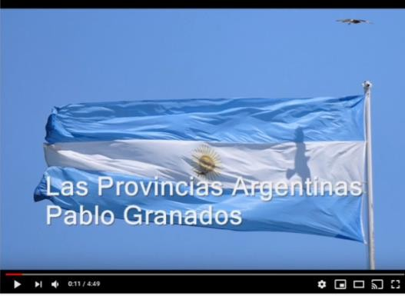

TERRITORIO ARGENTINO
En el extremo Sur del continente americano se encuentra la República Argentina, así es la denominación oficial que el país recibe en la Constitución Nacional, sancionada en 1853.
Con una superficie de 3.761.274 Km², el territorio argentino posee un paisaje variado, en el que conviven campos de hielos y zonas áridas, se alternan relieves montañosos con mesetas o llanuras, se comunican cursos fluviales o áreas lacustres con la amplitud oceánica, y la vegetación esteparia no opaca el escenario de bosques y selvas.
Por su extensión -que corresponden al Continente Americano; al Continente Antártico (incluyendo las Islas Orcadas del Sur) y las islas australes (Malvinas, Georgias del Sur y Sandwich del Sur)- ocupa el cuarto lugar entre los países americanos (después de Canadá, Estados Unidos de América y la República Federativa del Brasil) y el séptimo a nivel mundial.
Limita al norte con las Repúblicas de Bolivia y del Paraguay; al sur limita con la República de Chile y el Océano Atlántico; al este limita con la República Federativa del Brasil, República Oriental del Uruguay y el Océano Atlántico; y al oeste con la República de Chile. La Antártida Argentina está comprendida entre los meridianos 25° y 74° de Longitud Oeste, al sur del paralelo 60° Sur.
En el país encontramos cuatro tipos de clima (cálido, templado, árido y frío) cuyas variaciones están determinadas por la extensión del territorio y los accidentes del relieve.

Capital Federal
La Ciudad Autónoma de Buenos Aires es la capital nacional. Limita con la provincia homónima, posee una superficie de 202 km² en donde viven 2.890.151 habitantes.

Población Argentina
Con una población de 46.044.703 habitantes, dato del censo del año 2022. La República Argentina se caracteriza por ser un “crisol de razas” que define la esencia de la argentinidad. Los primeros pobladores del actual territorio argentino fueron indígenas quienes, congregados en diversas tribus, desarrollaron sus respectivas culturas en grado diverso. Con el arribo de los conquistadores, en el siglo XVI, las costumbres y los valores propios de los españoles generaron un perdurable encuentro cultural y el inicio del mestizaje de blancos e indios. A estos se sumaron los mulatos y zambos para afirmar así la conformación de la población criolla.
El último importante caudal inmigratorio se produjo en la segunda mitad del siglo XIX y la primera del XX. De origen predominantemente europeo, constituyen otro pilar fundamental de este verdadero “crisol de razas”.
Unidad monetaria
La moneda oficial es el peso, dividido en 100 centavos.

Idioma
El idioma oficial es el español. Traído por los conquistadores sufrió cambios a lo largo del tiempo, producto de la convivencia con los pueblos indígenas nativos que lo enriquecieron y las sucesivas inmigraciones que hicieron su aporte a la lengua de los argentinos. Sin embargo, aún perduran otras lenguas amerindias como el mapuche, el guaraní y el quechua, entre otras.

Fiestas Nacionales
25 de mayo - Ese día los cabildantes reconocían la autoridad de la Junta Revolucionaria y así se formaba el Primer Gobierno Patrio. La Revolución de Mayo fue un cambio crucial que marcó la historia argentina. Su momento crítico fue durante la llamada Semana de Mayo, del 18 al 25 de ese mes del año 1810.
9 de julio – Se festeja la Declaración de la Independencia.
En 1816, el Congreso reunido en Tucumán firmó el Acta de la Independencia, proclamándose así la existencia de una nueva nación "libre e independiente de los reyes de España y de toda otra dominación extranjera".
¿Sabías que…? Un crisol de razas es la heterogeneidad de gente de diferentes culturas, etnias y religiones que se combinan para formar una sociedad homogénea., como en nuestro caso, la argentinidad.

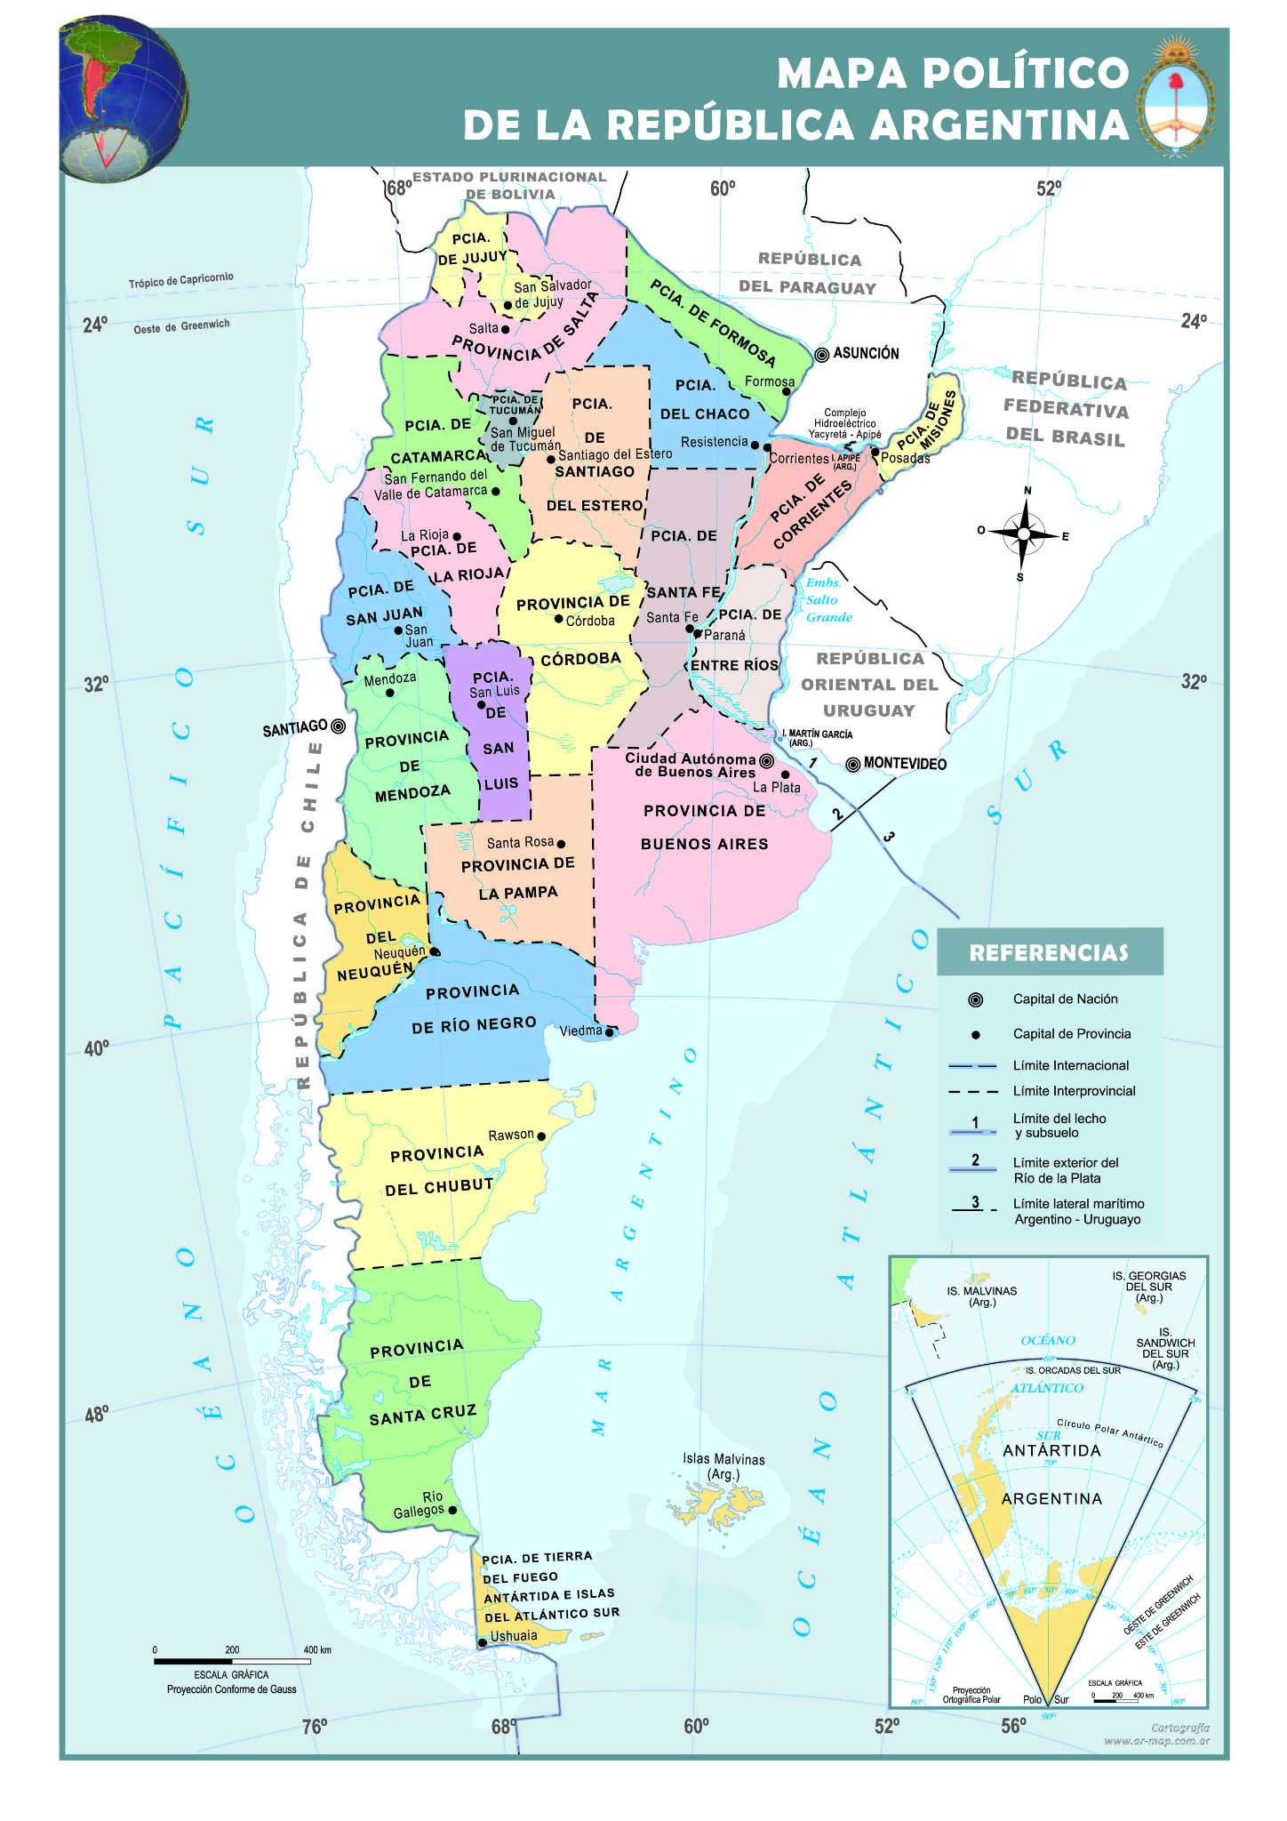
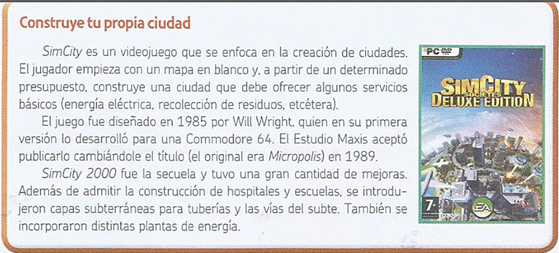
Una oración es una palabra o un conjunto de palabras con sentido completo, que comienza con mayúscula y termina con un punto, o signo de exclamación (¡!) o interrogación (¿?).
Un párrafo está compuesto por una o varias oraciones que tratan sobre el mismo tema. Comienza con un pequeño espacio llamado sangría y termina con un punto y aparte. El último párrafo del texto termina con punto final.

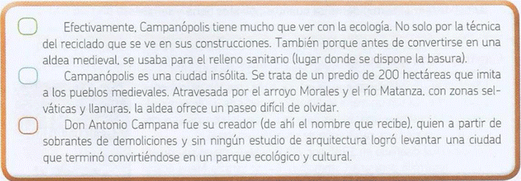

Textos expositivos o explicativos:
Los textos expositivos transmiten información sobre un tema, esta es la idea central, aquello de lo que el texto habla. Mientras el texto avanza se desarrollan subtemas que amplían la información.
Estos textos están acompañados por elementos que aportan más datos y guían la lectura, llamados paratextos: título, subtítulos, gráficos, fotos, e ilustraciones y sus epígrafes. (paratexto, significa que acompaña al texto).

Los recursos propios del texto explicativo:
- Definición dice qué es algo (un objeto, una idea), señalando sus propiedades más generales y las particulares.
Por ejemplo: Un departamento es una vivienda que forma parte de un edificio y que consta de dos o más ambientes, cocina y baño.
La parte “es una vivienda” ubica al departamento en un grupo más general: “viviendas”.
- Lo que sigue es una descripción que permite diferenciar “departamento” de otro tipo de viviendas.
- Reformulación consiste en volver a decir algo ya dicho, pero con otras palabras, para lograr mayor claridad.
Por ejemplo: “La dieta de un niño debe ser diferente de la de un anciano, o sea: un niño no puede recibir la misma cantidad y calidad de nutrientes que un anciano.”
- Se introducen con conectores de reformulación: es decir, o sea, en otras palabras, o como dicen, esto es.
- Ejemplos ilustran el tema que se está tratando con un caso concreto.
“La mayoría de los ríos llevan sus aguas a otro río o al mar. Por ejemplo, el río Paraná lleva sus aguas al Río de la Plata, y al océano Atlántico.”
- La comparación es un muestra la semejanza entre dos ideas, objetos, personas o animales; el contraste, sus similitudes o diferencias con otros semejantes.
- Se utiliza el nexo “como”.
“El clima de la región Patagónica es frío y seco, como ocurre en las zonas de alta montaña del Noroeste, aunque en la Patagonia los vientos son mucho más intensos.”

Los Símbolos Patrios
Los Símbolos Patrios de Argentina son: el Escudo, el Himno y la Bandera; exceptuando a la Escarapela que es un distintivo. Son aquellos que identifican a nuestra nación, el país, su cultura y su gente. Dentro y fuera de las fronteras de nuestro país.
Además de ser los emblemas que nos identifican en el concierto de naciones, constituyen un denominador común para los argentinos. Es decir un símbolo para todos.
Los años en que se crearon, por ejemplo: la Escarapela, designada en 1812; el Escudo y el Himno, incorporados en 1813; y la Bandera, oficializada en 1816.
Los argentinos llevamos nuestra Escarapela prendida en nuestra ropa al lado izquierdo del pecho como una flor prendida en el corazón, por respeto a nuestras fechas patrias.

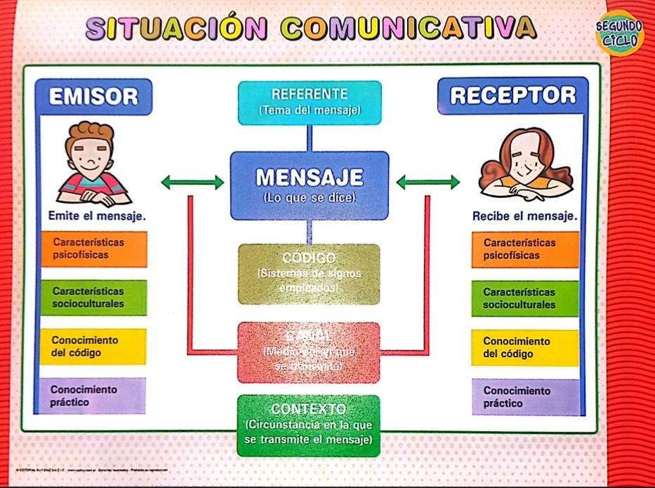



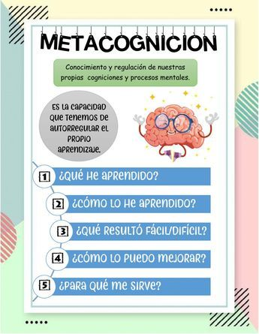

Indicadores de producción | Muy bueno | En proceso | No logrado
Claridad, orden, coherencia y cohesión en el texto producido.
Inclusión de recursos del texto expositivo como también paratextos.
Organización textual y signos de puntuación.
Presentación en forma y tiempo.

Principales localidades de Argentina
Provincia o ciudad | Cantidad de población
Córdoba | 1.454.536 habitantes
Rosario | 1.237.664 habitantes
Mendoza | 937.154 habitantes
San Miguel de Tucumán | 800.087 habitantes
La Plata | 643.133 habitantes
Mar del Plata | 593.337 habitantes
Salta | 539.187 habitantes

Distancia (kilómetros) | Córdoba | Rosario | Mendoza | San Miguel de Tucumán | La Plata | Lomas de Zamora | Mar del Plata
Gregorio de Laferrere | 710 | 311 | 1.040 | 1.261 | 82 | 25 | 430
Córdoba |  | 403 | 687 | 558 | 752 | 711 | 1.107
Rosario | 403 |  | 865 | 954 | 353 | 311 | 708
Mendoza | 688 | 865 |  | 958 | 1.103 | 1.052 | 1.346
San Miguel de Tucumán | 558 | 953 | 958 |  | 1.303 | 1.261 | 1.658
La Plata | 753 | 353 | 1.103 | 1.304 |  | 57 | 368
Lomas de Zamora | 713 | 313 | 1.054 | 1.264 | 57 |  | 401
Mar del Plata | 1.109 | 709 | 1.347 | 1.659 | 368 | 401
San Juan | 570 | 926 | 168 | 830 | 1.164 | 1.113 | 1.408

Ciudad Autónoma de Buenos Aires 3.120.612  Buenos Aires 17.569.053  Catamarca 429.556  Chaco 1.142.963  Chubut 603.120  Córdoba 3.978.984  Corrientes 1.197.553  Entre Ríos 1.426.426  Formosa 606.041  Jujuy 797.955  La Pampa 366.022  La Rioja 384.607  Mendoza 2.014.533 | Misiones 1.280.960  Neuquén 726.590  Río Negro 762.067  Salta 1.440.672  San Juan 818.234  San Luis 540.905  Santa Cruz 333.473  Santa Fe 3.556.522  Santiago del Estero 1.054.028  Tierra del Fuego, Antártida e Islas del Atlántico Sur 190.641  Tucumán 1.703.186

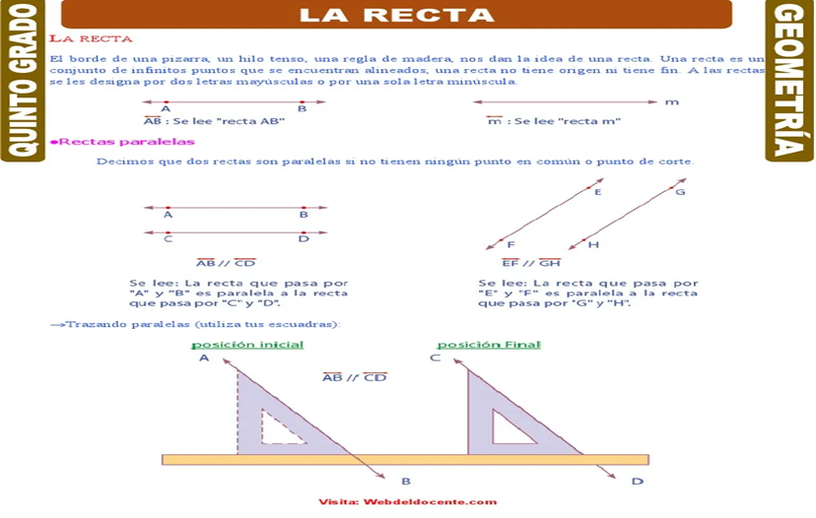

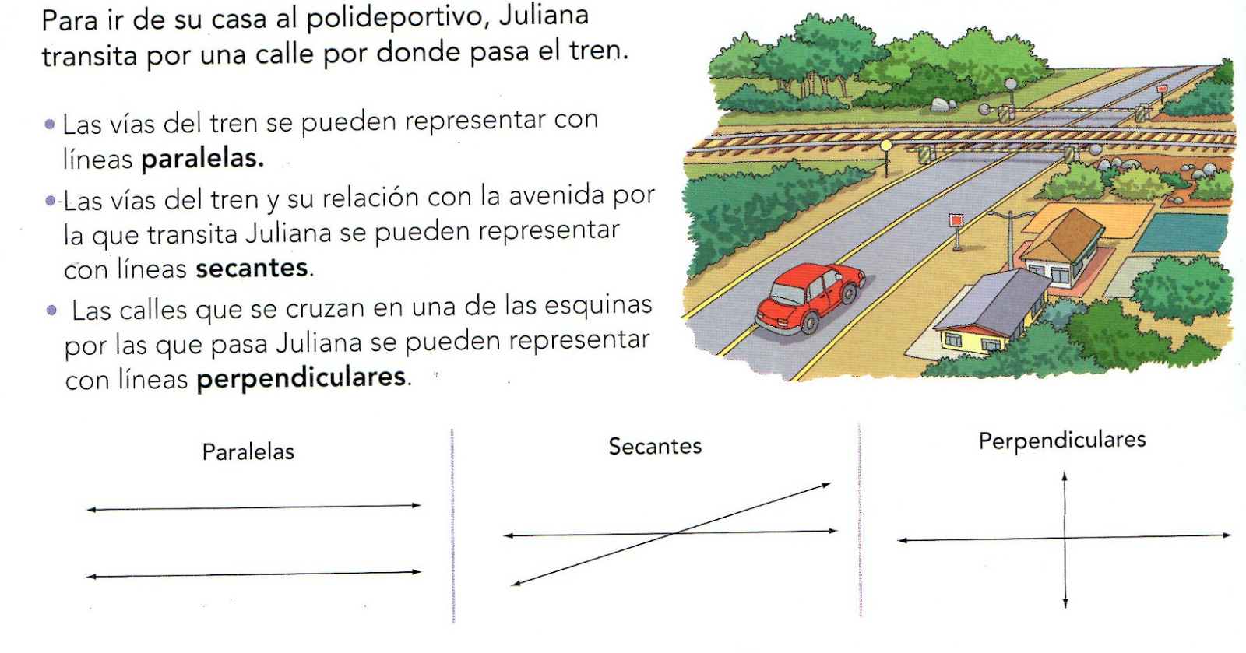
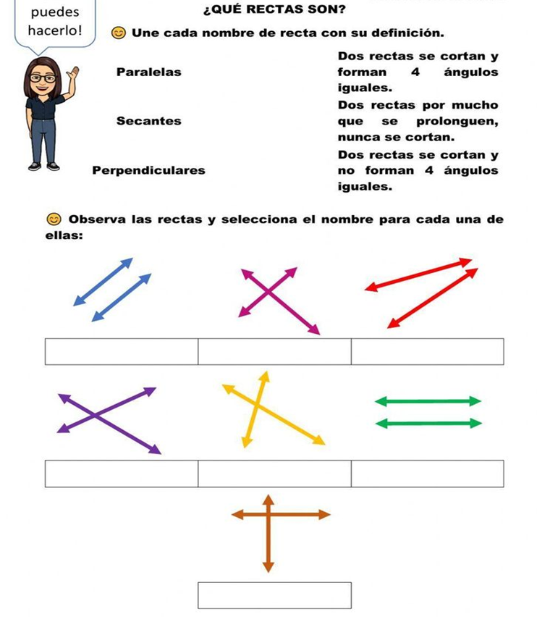

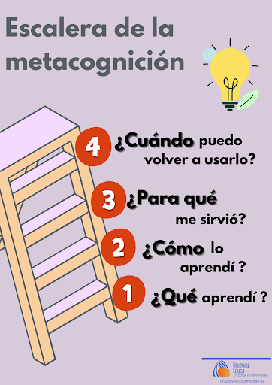

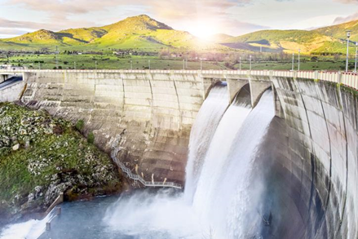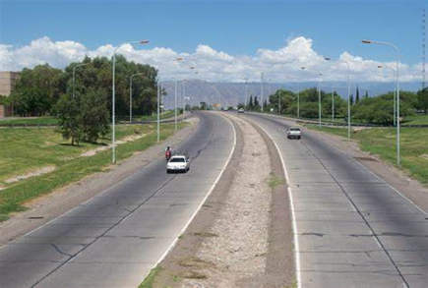
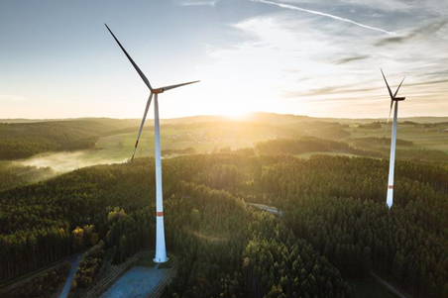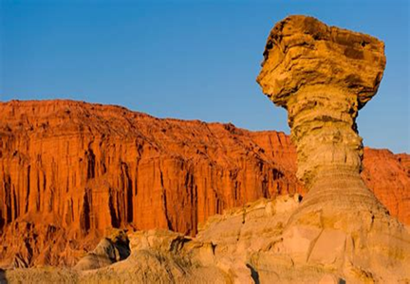

Los seres humanos necesitamos espacios para vivir, trabajar y producir alimentos. Por eso construimos casas, ciudades, rutas y campos de cultivo. Cuando hacemos estos cambios, transformamos el ambiente natural y creamos ambientes modificados por el ser humano.
Por ejemplo, cuando se construye una ciudad se quitan árboles y plantas para hacer edificios y calles. Esto puede afectar a los animales que vivían allí, porque pierden su lugar para vivir.
En el campo también se modifica el ambiente. Los agricultores preparan la tierra para sembrar y muchas veces utilizan máquinas y productos para cuidar los cultivos. Estas actividades permiten producir alimentos, pero también pueden cambiar el suelo, el agua y el aire.
Por eso es importante que las personas utilicen los recursos de la naturaleza de manera responsable. Plantar árboles, reducir la contaminación y cuidar el agua son algunas acciones que ayudan a proteger el ambiente.
Es decir que la transformación de la naturaleza por el hombre tiene sus ventajas y desventajas. Las ventajas son que los humanos conseguimos refugio o vivienda, alimento, comunicación, etcétera, en cambio, los inconvenientes son todos los que implican el desgaste del planeta a un ritmo acelerado, es decir hay mucha más contaminación, se pierde gran cantidad de vegetación, los animales pierden sus hábitats y son desplazados o se extinguen, hay más pérdida de biodiversidad, etc, todo ello implica que además cada vez hay menos recursos naturales útiles para los humanos. Por tanto, nosotros mismos por mejorar nuestro bienestar y estilo de vida, más allá de la supervivencia de la especie, nos estamos dañando y quedando sin futuro a largo plazo, por dañar así al planeta.

La provincia de San Juan cuenta con 14 áreas protegidas, que abarcan una superficie de más de 2.200.000 hectáreas, correspondiendo al 20% del total del territorio provincial. Raúl Tello, secretario de ambiente, manifestó que “estamos entre las primeras tres provincias a nivel nacional, superado a veces, por Misiones o Córdoba”. Cabe aclarar que la provincia litoraleña cuenta con unas 600 mil hectáreas, cerca del 23 % de todo su territorio, mientras que Córdoba posee cerca de 3 millones de hectáreas protegidas, un 22% del total aproximadamente. Además, Tello, manifestó que “la cantidad de áreas es importante, pero lo que es más importante son los trabajos que estamos realizando para que en estas zonas se cumple la ley de protección, trabajos que comenzaron en el 2004, y que actualmente nos ubica con un, estimativo puntaje de 7, cuando otras provincias tienen un 10”. El secretario de ambiente provincial aclaró que “podríamos decir que, en 2004, contábamos con un puntaje de 0,5 o 0,2, lo cual demuestra que se está realizando un buen trabajo”.
Las áreas protegidas de la provincia son: El monumento Natural Cerro Alcázar, el paisaje protegido de la Quebrada de Ullum, reserva Privada Don Carmelo, Parque Nacional El Leoncito, parque provincial Ischigualasto, sitio Ramsar Lagunas de Guanacache, refugio Los Morrillos, reserva Biosfera de San Guillermo y parque nacional San Guillermo, reserva de Valle Fértil, Afloramiento Limo Arcillosos, Lomas de las Tapias, La Ciénaga de Huaco, Paisaje Protegido de Pedernal y el Parque Provincial Presidente Sarmiento, en zonda.
También, Raúl Tello explicó, que “estamos estudiando la posibilidad de nombrar área protegida al Cerro Mercedario y la ampliación de la reserva protegida de San Guillermo, por lo que muy probablemente lleguemos otra vez al primer lugar.
Por último, Tello confirmó que “en un tiempo muy pronto la provincia contará con quince nuevos vehículos para la protección de estas áreas”.

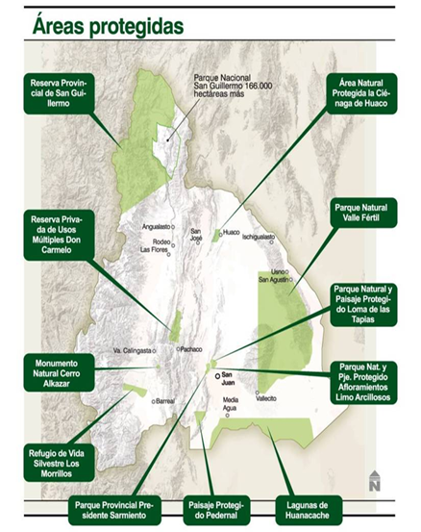

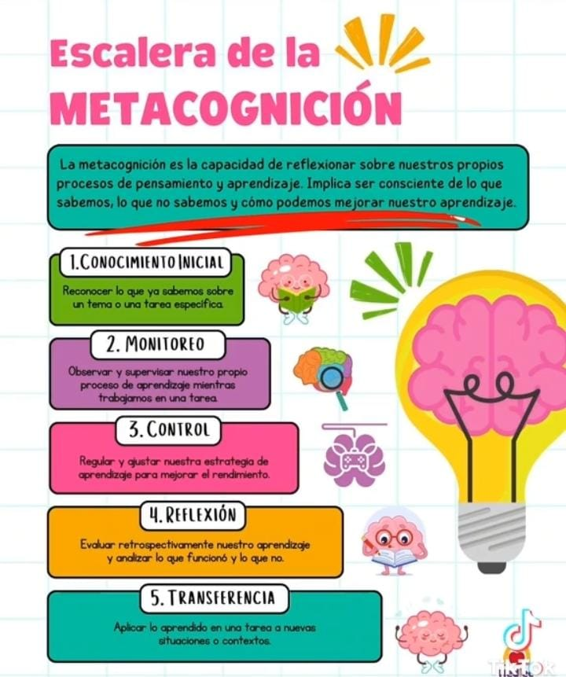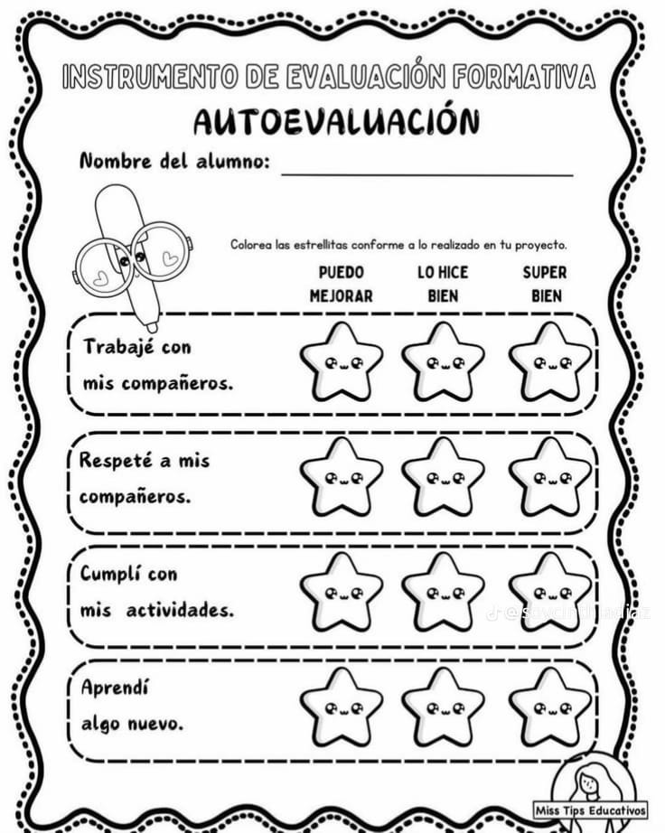

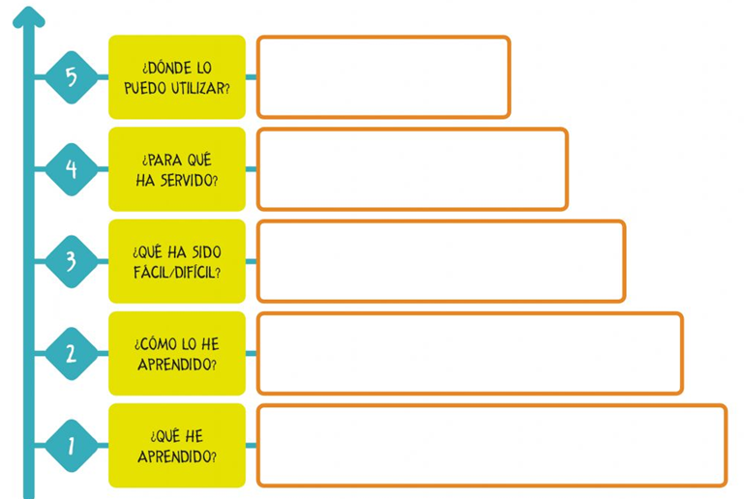

FIN

